|  |  |
| --- | --- |
| **ID** | CU-08 |
| **Nombre** | Registrar SOLUCIÓN A PROBLEMÁTICA ACADÉMICA |
| **Responsable** | Saraí Castillo Hernández |
| **Fecha de Actualización** | 27/02/2023 |
| **Descripción** | Permite al JEFE DE CARRERA el registrar la SOLUCIÓN A PROBLEMÁTICA ACADÉMICA de una PROBLEMÁTICA ACADÉMICA que exista. |
| **Actor(es)** | Jefe de Carrera |
| **Disparador** | El Jefe de Carrera selecciona la opción “Registrar” |
| **Precondición(es)** | PRE1- Existe al menos una PROBLEMÁTICA ACADÉMICA registrada en el sistema.  PRE2 – Está seleccionada una |
| **Flujo Normal** | 1. El sistema recupera despliega la ventana “GUI Registro Solución a Problemática Académica”, y muestra un campo de texto habilitado para escribir la “Descripción de Solución”, junto con los botones de “Cancelar” y “Guardar”. (ver EX01) 2. El jefe de carrera llena el campo de texto “Descripción de Solución” con la información correspondiente y da clic en el botón “Guardar”. (ver FA2.1) 3. El sistema valida la información verificando que no se encuentren campos vacíos y registra la SOLUCIÓN A PROBLEMÁTICA ACADÉMICA en la base de datos, cierra la ventana y despliega “GUI Mensaje” con el texto “La información se ha guardado con éxito” junto con el botón “Aceptar”. (ver EX01, FA2.2) 4. El jefe de carrera da clic en el botón “Aceptar”. 5. Termina Caso de Uso. |
| **Flujos Alternos** | FA2.1.- Clic “Cancelar”.   1. El sistema despliega la “GUI Cancelar Operación” con el mensaje “¿Desea terminar la operación?” con los botones “Si” y “No”. 2. El jefe de carrera da clic en el botón “Si” 3. Termina caso de uso.   FA2.2- Campos vacíos   1. El sistema muestra la ventana “GUI Campos Vacíos” con el mensaje “Los datos no pueden estar en blanco, revise la información”, junto con el botón “Aceptar”. 2. El jefe de carrera da clic en el botón “Aceptar” 3. Regresa al Flujo normal paso 4. |
| **Excepciones** | EX01.- Error Conexión base de Datos   1. El sistema despliega la “GUI Perdida de Conexión” con el mensaje “Ha ocurrido un error al conectar con la base de datos, intente después”, junto con un botón “Aceptar”. 2. El jefe de carrera da clic en aceptar. 3. Termina Caso de uso. |
| **Postcondiciones** | Se ingresa el registro de SOLUCIÓN A PROBLEMÁTICA ACADÉMICA correspondiente a una PROBLEMÁTICA ACADÉMICA |
| **Regla(s) de negocio** | RN-10 |
| **Incluye** | Ninguna |
| **Extiende** | Ninguna |





|  |  |
| --- | --- |
| **ID:** | CU-19. |
| **Nombre:** | Registrar tutor académico. |
| **Responsable:** | Saraí Castillo Hernández |
| **Fecha de actualización:** | 06/03/2023 |
| **Descripción:** | El Coordinador de tutorías podrá registrar a un académico como TUTOR ACADÉMICO. |
| **Actor(es):** | Coordinador de tutorías. |
| **Disparador:** | El coordinador de tutorías da clic en el botón “Registrar tutor académico”. |
| **Precondiciones:** | PRE01- Debe existir al menos un ACADÉMICO registrado en el sistema. |
| **Flujo Normal:** | 1. El sistema recupera de la base de datos los ACADÉMICOS del PROGRAMA EDUCATIVO del COORDINADOR DE TUTORÍAS ACADÉMICAS que no tengan el rol de TUTOR ACADÉMICO de ese PROGRAMA EDUCATIVO, muestra la ventana “GUI Registrar tutor académico” con el campo de selección para el ACADÉMICO al que se le asignará el rol de TUTOR ACADÉMICO, los cuadros de texto para ingresar el nombre de usuario, contraseña y los botones “Cancelar” y “Aceptar”. (Ver EX01) 2. El coordinador de tutorías selecciona al ACADÉMICO, ingresa el nombre de usuario, la contraseña y da clic en el botón “Aceptar” (ver FA2.1). 3. El sistema valida que no haya campos vacíos, guarda en la base de datos el rol de TUTOR ACADÉMICO para el ACADÉMICO ingresado junto con el usuario y contraseña capturados por el coordinador, muestra la ventana “GUI Información guardada” con el mensaje: “La información se registró correctamente en el sistema” y el botón “Aceptar”. (FA3.1, FA3.2, EX01). 4. El coordinador da clic en el botón “Aceptar”. 5. Termina el caso de uso. |
| **Flujos Alternos:** | FA2.1. El coordinador de tutorías da clic en el botón “Cancelar”.   1. El sistema muestra la ventana “GUI Cancelar operación” con el mensaje “¿Está seguro de que desea cancelar la operación?” y los botones “Sí” y “No”. 2. El coordinador da clic en el botón “Sí”. 3. Termina el caso de uso y regresa al menú principal.   FA3.1. Campos vacíos.   1. El sistema muestra una ventana emergente “GUI Campos vacíos” con el mensaje “No puede dejar ningún campo vacío. Por favor, verifique que todos los campos estén llenos” y el botón “Aceptar”. 2. El coordinador de tutorías da clic en “Aceptar”. 3. Regresa al paso 2 del flujo normal. |
| **Excepciones:** | EX01. No hay conexión con la base de datos.   1. El sistema muestra una ventana emergente “GUI Pérdida de conexión” con el mensaje “No se pudo conectar con la base de datos. Por favor, inténtelo más tarde”, y el botón “Aceptar”. 2. El coordinador de tutorías da clic en el botón de “Aceptar”. 3. Termina el caso de uso y regresa al menú principal. |
| **Postcondiciones:** | POST01- El TUTOR quedo registrado exitosamente en el sistema. |
| **Reglas de negocio:** | RN-8. |
| **Incluye:** | Ninguno. |
| **Extiende:** | Ninguno |

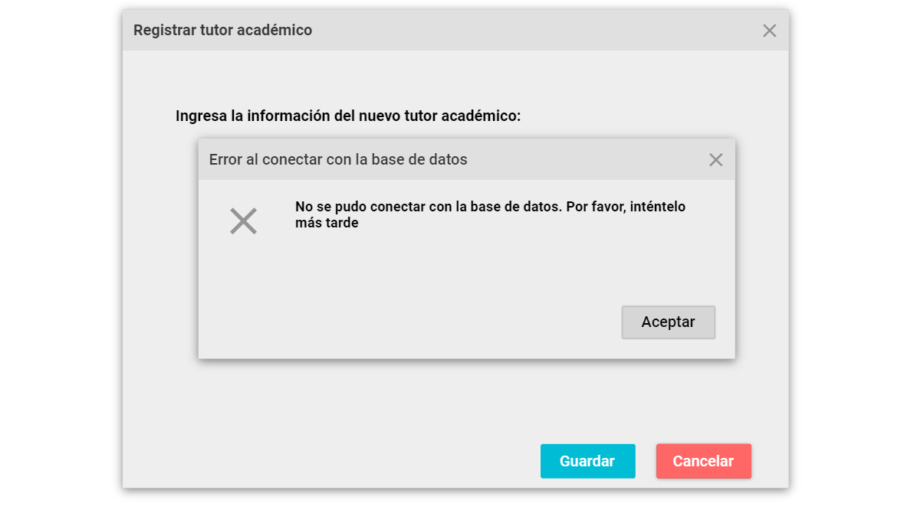





|  |  |
| --- | --- |
| **ID:** | CU-28. |
| **Nombre:** | Gestionar programa educativo |
| **Responsable:** | Saraí Castillo Hernández |
| **Fecha de actualización:** | 13/03/2023 |
| **Descripción:** | El Administrador podrá registrar un nuevo Programa Educativo. |
| **Actor(es):** | Administrador |
| **Disparador:** | El Administrador selecciona la opción “Agregar” |
| **Precondiciones:** |  |
| **Flujo Normal:** | 1. El sistema recupera de la base de datos los PROGRAMAS EDUCATIVOS existentes y los muestra en una tabla en la ventana “GUI Programas educativos” junto con el botón de “Modificar” (que se habilitará solo si existen PROGRAMAS EDUCATIVOS en la base de datos), un campo de texto y los botones de “Guardar” (que se encontrará deshabilitado hasta que se introduzca texto) y “Cancelar”. 2. El Administrador ingresa el nombre del PROGRAMA EDUCATIVO en el campo de texto y selecciona la opción “Guardar” (ver FA2.1, FA2.2) 3. El sistema verifica que el campo de texto sea válido, que no existan coincidencias en la base de datos, guarda el nuevo PROGRAMA EDUCATIVO en la base de datos y muestra un mensaje de confirmación “Se registró correctamente el nuevo programa educativo”. (ver FA3.1, FA3.2, EX01) 4. El Administrador acepta la confirmación. 5. Termina el caso de uso |
| **Flujos Alternos:** | FA2.1 El Administrador selecciona un PROGRAMA EDUCATIVO y la opción “Modificar”   1. El sistema habilita la edición del campo de texto del PROGRAMA EDUCATIVO seleccionado y muestra el botón “Guardar”. 2. El Administrador modifica el PROGRAMA EDUCATIVO y selecciona el botón “Guardar” (ver FA2.2) 3. El sistema verifica que el campo de texto sea válido, que no existan coincidencias en la base de datos, actualiza el PROGRAMA EDUCATIVO en la base de datos y muestra un mensaje de confirmación “Se registró correctamente la información”. (ver FA3.1, FA3.2, EX01) 4. Continúa el paso 4 del flujo normal   FA2.2 El Administrador da clic en el botón “Cancelar”.   1. Regresa al paso 1 del flujo normal.   FA3.1 Campo de texto inválido   1. El sistema muestra una etiqueta mostrando los caracteres no permitidos. 2. Regresa al paso 4 del flujo normal.   FA3.2 Existe coincidencias en la base de datos   1. El sistema muestra la ventana “GUI Programa educativo duplicado” con el mensaje “El programa educativo ingresado ya se encuentra registrado”. 2. Regresa al paso 4 del flujo normal. |
| **Excepciones:** | EX01. No hay conexión con la base de datos.   1. El sistema muestra una ventana emergente “GUI Pérdida de conexión” con el mensaje “No se pudo conectar con la base de datos. Por favor, inténtelo más tarde”, y el botón “Aceptar”. 2. El Administrador da clic en el botón de “Aceptar”. 3. Termina el caso de uso y regresa al menú principal. |
| **Postcondiciones:** | POST01- Se crea un nuevo PROGRAMA EDUCATIVO en la base de datos.  POST01-Se actualiza un PROGRAMA EDUCATIVO en la base de datos. |
| **Reglas de negocio:** | Ninguno |
| **Incluye:** | Ninguno. |
| **Extiende:** | Ninguno |





|  |  |
| --- | --- |
| **ID:** | CU03 |
| **Nombre:** | Registrar Periodo Escolar |
| **Responsable:** | Saraí Castillo Hernández |
| **Fecha de actualización:** | 18/04/2023 |
| **Descripción:** | El Administrador podrá registrar un Periodo Escolar. |
| **Actor(es):** | Administrador |
| **Disparador:** | El Administrador selecciona la opción “Registrar Periodo Escolar” |
| **Precondiciones:** |  |
| **Flujo Normal:** | 1. El sistema recupera de la base de datos los PERIODOS ESCOLARES existentes y los muestra en una tabla en la ventana “GUI Periodos Escolares” junto con dos calendarios (uno para el inicio del periodo y otro para el fin) y los botones de “Guardar, “Editar” y “Cancelar”. (ver EX01) 2. El Administrador selecciona una fecha de cada calendario y selecciona la opción “Guardar” (ver FA2.1, FA2.2) 3. El sistema verifica que las fechas sean válidas, que no existan coincidencias en la base de datos, guarda el nuevo PERIODO ESCOLAR en la base de datos y muestra un mensaje de confirmación “Se registró correctamente el nuevo periodo escolar”. (ver FA3.1, FA3.2, EX01) 4. El Administrador acepta la confirmación. 5. Termina el caso de uso |
| **Flujos Alternos:** | FA2.1 El Administrador da clic en el botón “Cancelar”.   1. Termina el caso de uso   FA2.2 El Administrador selecciona un PERIODO ESCOLAR y la opción “Editar”   * + - 1. Extiende al CU31 Modificar Periodo Escolar   FA3.1 Fechas inválido   1. El sistema muestra una etiqueta mostrando que la fecha de inicio no puede ser mayor a la de fin y que no pueden ser iguales las fechas. 2. Regresa al paso 2 del flujo normal.   FA3.2 Existe coincidencias en la base de datos   1. El sistema muestra la ventana “GUI Periodo escolar duplicado” con el mensaje “El periodo escolar ingresado ya se encuentra registrado”. 2. Regresa al paso 4 del flujo normal. |
| **Excepciones:** | EX01. No hay conexión con la base de datos.   1. El sistema muestra una ventana emergente “GUI Pérdida de conexión” con el mensaje “No se pudo conectar con la base de datos. Por favor, inténtelo más tarde”, y el botón “Aceptar”. 2. El Administrador da clic en el botón de “Aceptar”. 3. Termina el caso de uso y regresa al menú principal. |
| **Postcondiciones:** | POST01- Se crea un nuevo PERIODO ESCOLAR en la base de datos. |
| **Reglas de negocio:** | Ninguno |
| **Incluye:** | Ninguno. |
| **Extiende:** | CU31 |

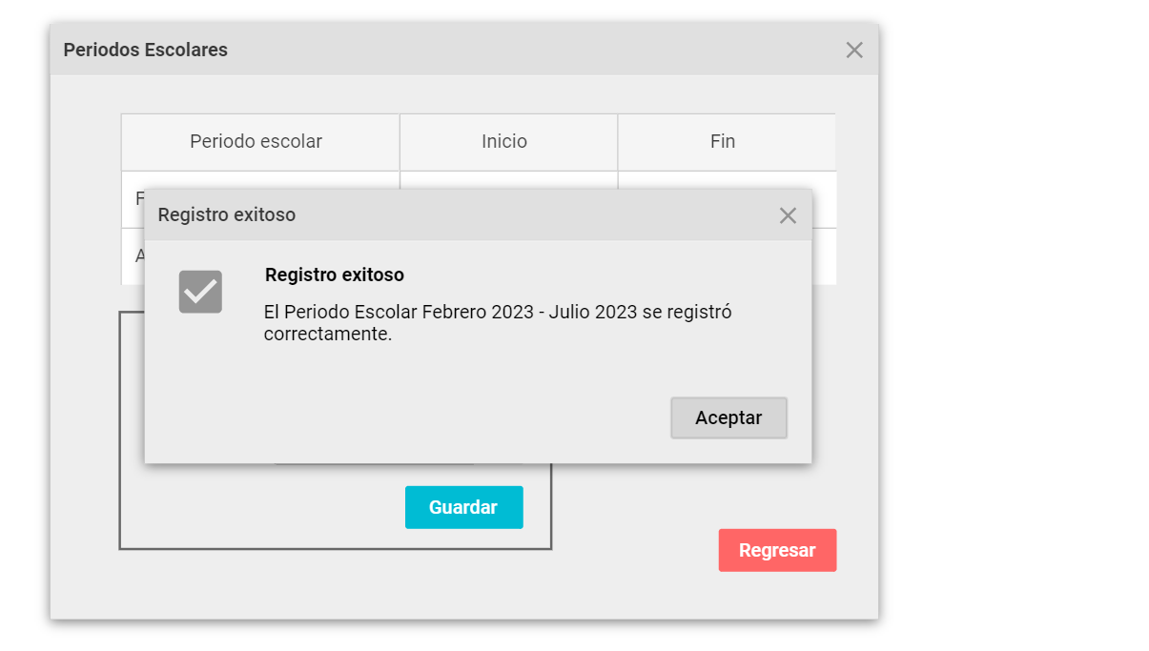

|  |  |
| --- | --- |
| **ID:** | CU03 |
| **Nombre:** | Modificar Periodo Escolar |
| **Responsable:** | Saraí Castillo Hernández |
| **Fecha de actualización:** | 24/04/2023 |
| **Descripción:** | El Administrador podrá modificar un Periodo Escolar existente. |
| **Actor(es):** | Administrador |
| **Disparador:** | El Administrador selecciona la opción “Modificar Periodo Escolar” |
| **Precondiciones:** | PRE01 – Existe al menos un Periodo Escolar registrado en el sistema. |
| **Flujo Normal:** | 1. El sistema recupera la fecha de inicio y fin del periodo escolar y los muestra en calendarios editables en la GUI Modificar Periodo Escolar (ver EX01). 2. El Administrador modifica las fechas de inicio y fin y presiona el botón “Guardar” (ver FA2.1) 3. El sistema verifica que las fechas sean válidas, que no existan coincidencias en la base de datos, modifica el nuevo PERIODO ESCOLAR en la base de datos y muestra un mensaje de confirmación “Se actualizó correctamente el periodo escolar”. (ver FA3.1, FA3.2, EX01) 4. El Administrador acepta la confirmación. 5. Termina el caso de uso |
| **Flujos Alternos:** | FA2.1 El Administrador da clic en el botón “Cancelar”.   1. Termina el caso de uso   FA3.1 Fechas inválido   1. El sistema muestra una etiqueta mostrando que la fecha de inicio no puede ser mayor a la de fin y que no pueden ser iguales las fechas. 2. Regresa al paso 2 del flujo normal.   FA3.2 Existe coincidencias en la base de datos   1. El sistema muestra la ventana “GUI Periodo escolar duplicado” con el mensaje “El periodo escolar modificado ya se encuentra registrado”. 2. Regresa al paso 4 del flujo normal. |
| **Excepciones:** | EX01. No hay conexión con la base de datos.   1. El sistema muestra una ventana emergente “GUI Pérdida de conexión” con el mensaje “No se pudo conectar con la base de datos. Por favor, inténtelo más tarde”, y el botón “Aceptar”. 2. El Administrador da clic en el botón de “Aceptar”. 3. Termina el caso de uso y regresa al menú principal. |
| **Postcondiciones:** | POST01- Se actualiza un PERIODO ESCOLAR en la base de datos. |
| **Reglas de negocio:** | Ninguno |
| **Incluye:** | Ninguno. |
| **Extiende:** | Ninguno |

|  |  |
| --- | --- |
| **ID:** | CU11 |
| **Nombre:** | Consultar Reporte por Tutor Académico |
| **Responsable:** | Saraí Castillo Hernández |
| **Fecha de actualización:** | 07/05/2023 |
| **Descripción:** | La Autoridad podrá Consultar el Reporte por Tutor Académico |
| **Actor(es):** | Autoridad |
| **Disparador:** | La Autoridad selecciona la opción “Consultar Reporte por Tutor Académico” |
| **Precondiciones:** | PRE01 – Existe al menos un PROGRAMA EDUCATIVO registrado en el sistema.  PRE02 – Existe al menos un PERIODO ESCOLAR registrado en el sistema.  PRE03 – Existe al menos una FECHA TUTORÍA registrada en el sistema.  PRE04 – Existe al menos un TUTOR ACADÉMICO registrado en el sistema.  PRE05 – Existe al menos una TUTORÍA ACADÉMICA registrada en el sistema. |
| **Flujo Normal:** | El sistema recupera de la base de datos los PERIODOS ESCOLARES y los TUTORES ACADÉMICOS del PROGRAMA EDUCATIVO al que pertenece la Autoridad, las FECHAS TUTORÍA del PERIODO ESCOLAR actual y PROGRAMA EDUCATIVO de la Autoridad y las TUTORÍAS ACADÉMICAS pertenecientes a las FECHAS TUTORÍA las muestra en la “GUI Listado de Reportes por Tutor Académico” con un campo de selección Periodo Escolar y un campo de búsqueda Tutor Académico, junto con el botón Buscar, Consultar y Regresar (ver EX01)  La Autoridad selecciona una TUTORÍA ACADÉMICA y el botón Consultar (ver FA2.1, FA2.2, FA2.3)  Si la TUTORÍA ACADÉMICA se encuentra con estado “Reporte Entregado”, el sistema recupera de la base de datos el comentario general de la TUTORÍA ACADÉMICA seleccionada, los ESTUDIANTES del ACADÉMICO de la TUTORÍA ACADÉMICA, su asistencia y estado en riesgo desde los HORARIOS asignados a la TUTORÍA ACADÉMICA seleccionada y las PROBLEMÁTICAS registradas en la TUTORÍA ACADÉMICA seleccionada y pertenecientes a los ESTUDIANTES del TUTOR ACADÉMICO de la TUTORÍA ACADÉMICA seleccionada y los muestra en la “GUI Reporte por Tutor Académico” junto con el botón “Regresar” (ver EX01, ver FA3.1)  La Autoridad selecciona el botón Regresar  Termina el caso de uso |
| **Flujos Alternos:** | FA2.1 La Autoridad selecciona un PERIODO ESCOLAR del campo de selección   1. El sistema recupera de la base de datos las FECHAS DE TUTORÍA del PERIODO ESCOLAR seleccionado y las muestra junto con los nombres de los TUTORES ACADÉMICOS (ver EX01) 2. Continúa el paso 2 del flujo normal   FA2.2 La Autoridad ingresa un nombre en el campo de texto Tutor Académico y selecciona el botón Buscar   1. El sistema filtra la tabla mostrando solo las coincidencias con el nombre ingresado. 2. Continúa el paso 2 del flujo normal.   FA2.3 La Autoridad selecciona la opción Regresar   1. Termina el caso de uso   FA3.1 La TUTORÍA ACADÉMICA se encuentra con estado “Reporte no entregado”   1. El sistema muestra un mensaje indicando que no se puede consultar el reporte porque aún no ha sido entregado. 2. Regresa al paso 2 del flujo normal. |
| **Excepciones:** | EX01. No hay conexión con la base de datos.   1. El sistema muestra una ventana emergente “GUI Pérdida de conexión” con el mensaje “No se pudo conectar con la base de datos. Por favor, inténtelo más tarde”, y el botón “Aceptar”. 2. La Autoridad da clic en el botón de “Aceptar”. 3. Termina el caso de uso y regresa al menú principal |
| **Postcondiciones:** | Ninguna |
| **Reglas de negocio:** | Ninguna |
| **Incluye:** | Ninguno |
| **Extiende:** | Ninguno |

|  |  |
| --- | --- |
| **ID:** |  |
| **Nombre:** |  |
| **Responsable:** |  |
| **Fecha de actualización:** |  |
| **Descripción:** |  |
| **Actor(es):** |  |
| **Disparador:** |  |
| **Precondiciones:** |  |
| **Flujo Normal:** |  |
| **Flujos Alternos:** |  |
| **Excepciones:** |  |
| **Postcondiciones:** |  |
| **Reglas de negocio:** |  |
| **Incluye:** |  |
| **Extiende:** |  |